诚信应考 考出水平 考出风格
年级：_____________ 专业：_____________________ 班级：_________________ 学号：_______________ 姓名：__________________

…………………………………………………………..装………………….订…………………..线………………………………………………………

浙江大学城市学院
2009 — 2010 学年第 二 学期期末考试试卷
《 计算机网络 》 A卷
开课单位： 计算分院 ； 考试形式：闭卷； 考试时间：_2010_年_7_月_4_日；
所需时间： 120 分钟
题序 | 一 | 二 | 三 | 四 | 总 分
得分
评卷人

一．填空题（本大题共__10__题，每题__1__分，共__10__分。）
得分

- 从计算机网络组成的角度来看，由主计算机系统、终端、终端控制器、连网外设等组成的称为 资源 子网。
- 在OSI参考模型中，传输以帧为单位的数据，通过差错控制方法，使有差错的物理线路变成无差错的是 数据链路 层。
- 100Base-FX使用的传输介质是 光纤 。
- MAC地址的长度是 6 字节。
- 分组交换技术分为两类：数据报和虚电路，UDP协议采用的是其中的 数据报 技术。
- 在Internet协议中，FTP协议的数据连接使用的默认端口号是 20 。
- CSMA/CD的发送流程可以概括为4点：先听后发、边听边发、冲突停止和 延迟重发 。
- 网络上两个进程之间进行通信需要用一个五元组来标识，这个五元组是：本地地址、本地端口号、远程地址、远程端口号和 。
- T1载波系统将24路音频信道复用在一条通信线路，24路信号的每一路轮流将一个字节插入到一帧中，同时附加1位作为帧的开始标志，如果发送一帧的时间是125微秒，则T1载波的传输速率为 1.544M bps。
- 加密的数学变换公式表示为C=E_{k}(m)，其中m是明文，C是密文，E是加密算法，参与变换的参数k称为 密钥 。

二. 单项选择题（本大题共__30__题，每题__1__分，共__30__分。）
得分
1．计算机网络是计算机技术与 C 技术高度发展、密切结合的产物。 （A）多媒体 （B）软件
（C）通信 （D）移动
2．下列层次中，存在于OSI参考模型但不存在于TCP/IP参考模型的是 A 。
（A）会话层 （B）传输层
（C）互联层 （D）应用层
3．设CRC校验的生成多项式G(x)=x⁶+ x²+1，则校验码的长度为 B 位。
（A）5 （B）6
（C）7 （D）8
4．以下关于PCM技术的描述中，错误的是 D 。
（A）PCM包括采样、量化和编码三个步骤
（B）经过量化后的样本幅度为离散的量级值
（C）如果采用128个量化级，则需要7位编码
（D）PCM是实现频带传输的重要方法
5．如果网络123.0.0.0需要划分500个子网，则正确划分的子网掩码是 D 。
（A）255.0.0.0 （B）255.128.0.0
（C）255.255.0.0 （D）255.255.128.0
6．在同一个信道上的同一时刻，能够进行双向数据传送的通信方式是 B 。
（A）单工 （B）全双工
（C）半双工 （D）以上都不对
7．数据传输类型可以分为串行通信和并行通信，这种划分的依据是 C 。
（A）数据传输方向不同 （B）数据传输时间不同
（C）数据传输信道不同 （D）字符同步方式不同
8．下列协议中不属于路由选择协议的是 D 。
（A）RIP （B）OSPF
（C）BGP （D）SLIP
9．以下标准中，可以传输吉比特以太网的光纤标准是 A 。
（A）1000BASE-SX （B）1000BASE-T
（C）1000BASE-CX （D）100BASE-T4
10．下列用户帐号中，登录FTP服务器的默认匿名帐号是 D 。
（A）admin （B）administrator
（C）guest （D）anonymous
11．下列传输介质中采用RJ-45接口作为连接器件的是 A 。
（A）双绞线 （B）光纤
（C）红外 （D）同轴电缆
12．以下IP地址中，不属于专用IP地址的是 B 。
（A）10.61.2.6 （B）128.0.0.1
（C）172.16.1.2 （D）192.168.1.1
13．通过改变载波信号的相位值来表示数字信号1、0的方法，称为 C 。
（A）ASK （B）FSK
（C）PSK （D）ARQ
14．IEEE802.11规定的是 D 标准。
（A）以太网 （B）无线城域网
（C）令牌环 （D）无线局域网
15．对于CSMA/CD而言，为了确保发送端在传输时能检测到可能存在的冲突，数据帧的传输时延至少要等于 B ，其中t为发送端发送到接收端的传输时间。
（A）t （B）2t
（C）3t （D）4t
16．某一数据通信系统采用CRC校验方式，如果生成多项式G(x)的二进制比特序列为11001，目的结点接收到二进制比特序列为110111110（含CRC校验码），则下列说法中正确的是 C 。
（A）收到的二进制比特序列110111110能被11001整除，传输过程没有差错
（B）发送端发送的数据比特110110000除以11001的余数不等于1110，传输出现差错
（C）收到的二进制比特序列110111110除以11001的余数等于101，传输出现差错
（D）收到的二进制比特序列110111110除以11001的余数等于10101，传输出现差错
17．IEEE 802参考模型将数据链路层划分为两个子层，上、下两个子层分别是 A 。
（A）LLC和MAC （B）MAC和LLC
（C）HDLC和MAC （D）MAC和HDLC
18．下列不属于QoS服务质量参数的是 。
（A）吞吐率 （B）连接释放延迟
（C）优先级 （D）残余误码率
19．在基于TCP/IP模型的分组交换网络中，每个分组都可能走不同的路径，所以在分组到达目的主机后应重新排序；又由于不同类型物理网络的MTU不同，所以一个分组在传输过程中也可能需要分段，这些分段在到达目的主机后必须重组。以下说法中正确的是 A 。
（A）排序和重组工作都是由网络层完成
（B）排序和重组工作都是由传输层完成
（C）重组工作由网络层完成，而排序工作由传输层完成
（D）排序工作由网络层完成，而重组工作由传输层完成
20．下列协议中，依赖于面向无连接的UDP协议的是 D 。
（A）HTTP （B）Telnet
（C）SMTP （D）SNMP
21．A站向B站发送一个HDLC信息帧，其中N(S)=4，N(R)=7，下列说法正确的是 C 。
（A）A站当前发送的信息帧序号为4，已正确接收序号为7的B站发来的帧
（B）A站当前发送的信息帧序号为3，已正确接收序号为7的B站发来的帧
（C）A站当前发送的信息帧序号为4，已正确接收序号为6的B站发来的帧
（D）A站当前发送的信息帧序号为3，已正确接收序号为6的B站发来的帧
22．下面协议中不属于应用层协议的是 B 。
（A）IGMP和Telnet （B）ICMP和ARP
（C）TCP和HTTP （D）UDP和SNMP
23．TCP协议利用 D 进行流量控制。
（A）检错码 （B）纠错码
（C）计时器 （D）窗口
24．下列算法中不属于非对称密钥加密的是 。
（A）PGP和DES （B）RSA和RC4
（C）RC2和IDEA （D）Elgamal和DSS
25．下列软件中属于电子邮件应用程序的是 A 。
（A）Outlook Express （B）Google Chrome
（C）Internet Explorer （D）Firefox
26．下列关于TCP/IP的IP协议的描述中，不正确的是 D 。
（A）IP协议是点到点的协议
（B）IP协议不能保证IP报文的可靠传输
（C）IP协议是无连接的数据报传输机制
（D）IP数据报的报头最小长度为64字节
27．后缀为gov的顶级域名是 B 部门的域名。
（A）商业 （B）政府
（C）教育 （D）军事
28．防火墙采用的主要技术是 C 。
（A）对通过的数据包进行加密 （B）对通过的数据包进行正确性检测
（C）对通过的数据包进行过滤 （D）对通过的数据包进行完整性检测
29．如果一个通信信道带宽为2000Hz，其信噪比为20dB，根据香农定理，该信道的最大数据传输速率为 D bps。
（A）2020 （B）2000×log₂21
（C）40000 （D）2000×log₂101
30．数字签名可以使接收方确认发送方的身份，在数字签名过程中用来对信息摘要进行签名的是 B 。
（A）发送方的私钥 （B）发送方的公钥
（C）接收方的私钥 （D）接收方的公钥
三．问答与计算题（本大题共__6__题，共__36__分。）
得分

1．（6分）计算机网络按照使用的传输技术进行分类，可以分为哪几类？它们各自的特点是什么？
点对点
与广播式网络相反，在点对点式网络中，每条物理线路连接一对计算机。假如两台计算机之间没有直接连接的线路，那么它们之间的分组传输就要通过中间节点的接收、存储与转发，直至目的节点。由于连接多台计算机之间的线路结构可能是复杂的，因此，从源节点到目的节点可能存在多条路由。决定分组从通信子网的源节点到目的节点的路由需要有路由选择算法。采用分组存储转发与路由选择机制是点对点式网络与广播式网络的重要区别之一。

广播
在广播式网络中，所有联网计算机都共享一个公共通信信道。当一台计算机利用共享通信信道发送报文分组时，所有其他的计算机都会“收听”到这个分组。由于发送的分组中带有目的地址与源地址，接收到该分组的计算机将检查目的地址是否与本节点地址相同。如果被接收报文分组的目的地址与本节点地址相同，则接收该分组，否则丢弃该分组。显然，在广播式网络中，发送的报文分组的目的地址可以有3类：单一节点地址、多节点地址与广播地址。

2．（6分）字符“？”的ASCII码为“00111111”，请回答以下两个问题：

（1）如果发送该ASCII比特串时采用0比特插入/删除方法，请给出填充后的输出结果；

001111101
（2）分别画出上述输出结果的曼彻斯特编码以及差分曼彻斯特编码的波形图。

3．（6分）什么是无类域间路由CIDR技术？用CIDR方法表示的网络195.1.22.64/27的广播地址是多少？（需给出详细解答过程）
用网络前缀代替网络号和子网号形成无分类的二层地址机构

4．（6分）图1为IP报头中的标志域结构，请回答以下问题：
（1）说明图1中DF和MF值的含义；
（2）设MTU为820B，请对图2所示的原始IP数据报（数据长度为1400B，报头长度为20B）进行分片。
0 | DF | MF
图1 IP报头中的标志域结构
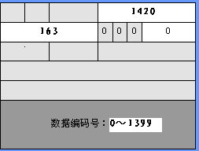
DF表示不用分片，1表示不用分片 0表示分片
MF更多的分片，1表示不是最后一块分片，0表示最后
一块分片
800+20 600+20

图2 原始IP数据报

5．（6分）下图是采用“四次握手”进行TCP传输连接释放的过程，请回答以下问题：
（1）图中第③次和第④次传输中的AN值分别为多少？
2501
6002
（2）解释图中采用“四次握手”进行TCP传输连接释放的详细过程。
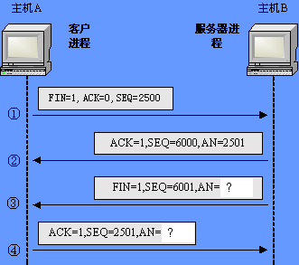

第一次序发送号2500，FIN=1，希望断开连接
第二次发送确认号1，发送号6000，已经接受
2500，希望发送2501，确认断开连接
第三次断开连接，发送号6001，

6．（6分）请说明数字信封的具体加密解密过程。

- 综合题（本大题共__2__题，共__24__分。）
得分
- （12分）在一个局域网中，有一台主机A、一台主机B和一个网关，其中主机B感染了ARP病毒，不断向主机A和网关发送伪造的ARP响应包，下图描述了感染ARP病毒进行ARP欺骗的原理，主机A、B及网关的IP地址和MAC地址均在图中标注。
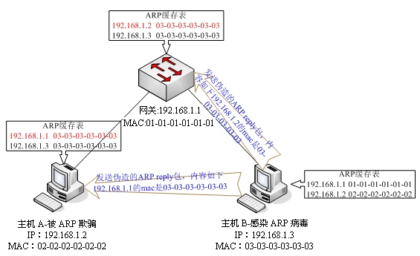

请回答以下问题：
（1）什么是ARP协议？（2分）
（2）请详细解释利用ARP协议进行地址解析的基本工作过程。（3分）
首先先寻找自己的列表内有没有该MAC地址，没有 通过广播地址则发送帧给所有，发现目的地址是自己的，则接受该帧，若
（3）如果主机A没被ARP欺骗，请画出其和主机B、网关正常连接过程中的ARP缓存表。（2分）
（4）高速缓存技术是提高地址解析效率的有效方法，在Windows XP系统中查看ARP缓存表的具体内容的命令是什么？（2分）
Arp -a
（5）网关一般是指路由器，路由器的主要功能是什么？它工作在OSI参考模型的哪一层？（3分）

2. （12分）请阅读以下材料并回答相关问题：
（a）据国外媒体报道，互联网域名及管理机构ICANN总裁贝克斯托姆日前表示，由于上网设备数量呈爆炸性增长，全球互联网的IP地址即将耗尽，目前IPv4地址只剩下8-9%，公司应尽快转到新的IPv6标准。
（b）校园网内一源主机IP地址为10.66.27.119，通过IE浏览器访问www.google.com.hk，下图是利用Ethereal软件捕获的部分数据包，显示了“第一次握手”的序号1数据包及相关信息。
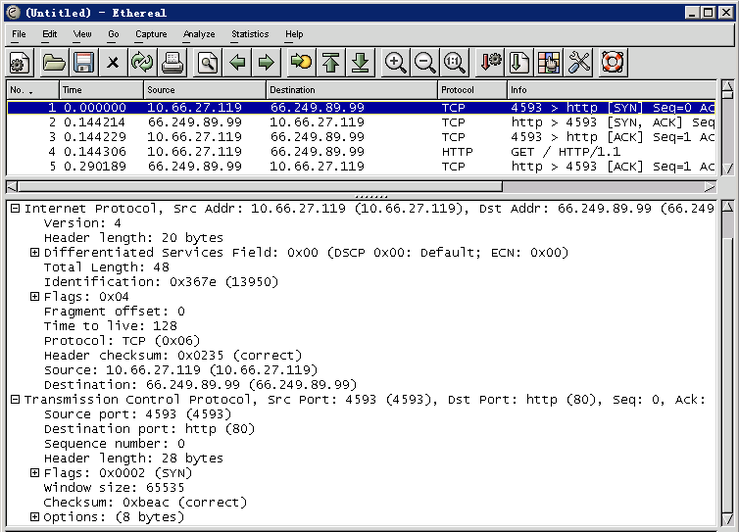

请结合以上材料，回答下列问题：
（1）IPv6地址的长度是多少位？（1分）
（2）从材料一可以知道，从IPv4到IPv6过渡的趋势是迫切的，请给出两种IPv4到IPv6过渡的具体方法。（2分）
（3）从捕获的图示可以看出，Google服务器对应的主机IP地址为66.249.89.99，该地址属于IPv4还是IPv6地址？其网络号是什么？（2分）
（4）从捕获的图示可以得知，源主机用来连接Google服务器的源端口是多少？它属于熟知端口、注册端口还是临时端口？（2分）
（5）从捕获的图示可以得知，“第一次握手”的数据包中，TCP报文段的总长度是多少字节？为什么？（2分）
（6）请结合Ethereal捕获图示描述WWW访问的基本工作过程（需说明WWW服务使用的协议及层次关系）。（3分）

